## Aula 1 - Formações Vegetais: Introdução

A esfera dos gases

As características das formações vegetais encontradas em todo o planeta são o resultado das influências de diferentes elementos e fenômenos do sistema Terra (atmosfera, hidrosfera, litosfera e biosfera).

Fatores de influência

Alguns dos principais fatores que influenciam nas características dos domínios de vegetação:

* Clima: comportamento geral das temperaturas e da pluviosidade;
* Água: disponibilidade, através das chuvas, corpos d’água ou águas subterrâneas, por exemplo;
* Formações geológicas: características das rochas, que interferem na formação dos solos;
* Relevo: declividades e feições dos terrenos;
* Interações biológicas: formas de organização da biosfera em uma região, as trocas de matéria e energia entre seres vivos e as interações destes com outros elementos do sistema Terra;
* Fatores astronômicos: luminosidade solar e ciclos relacionados à translação (estações do ano);
* Antropismo: interferências humanas nos ambientes.

## Aula 2 - Biomas e Formações Vegetais Terrestres

Campo da biogeografia

A biogeografia é um campo das geociências destinado a estudar e interpretar a distribuição espacial e as interações entre as diferentes formas de vida no planeta. Como a vegetação (elemento da biosfera) é influenciada por essas interações entre as esferas do sistema Terra, o estudo das formações vegetais nos dá pistas importantes para compreender aspectos como o clima, o relevo, a hidrografia, os solos e outros fenômenos dos meios natural, biótico ou mesmo as repercussões para os seres humanos.

Fisionomias de vegetação: critérios para classificação

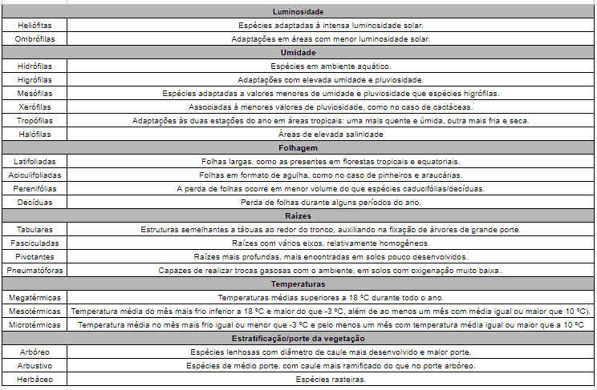

A Biosfera

* Biomas: relações entre clima, vegetação, relevo e luminosidade solar.
* Estudos da biogeografia: fitogeografia, zoogeografia.

Principais biomas terrestres

* Florestas equatoriais e tropicais.
* Savanas.
* Pradarias e estepes.
* Florestas temperadas.
* Taiga.
* Florestas mediterrâneas.
* Desertos quentes.
* Desertos frios.
* Semiáridos.
* Tundra.

Regiões biogeográficas e zonas climáticas

* Polar/glacial: ao norte da região do Círculo Polar Ártico (Hemisfério Norte) ou ao sul da região do Círculo Polar Antártico (Hemisfério Sul).
* Temperada e Subtropical: entre a região do Círculo Polar Ártico e o Trópico de Câncer (Hemisfério Norte) ou entre a região do Círculo Polar Antártico e o Trópico de Capricórnio (Hemisfério Sul).
* Intertropical e Equatorial: entre as regiões dos trópicos de Câncer e de Capricórnio e o Equador.

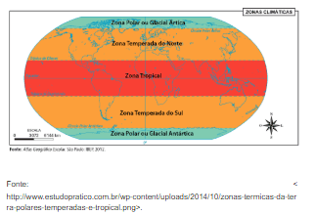

## Aula 3 - Formação Arbórea (Parte 1)

Formações vegetais no brasil

* Florestais/arbóreas
* Arbustivas/herbáceas
* Complexas

Formações arbóreas

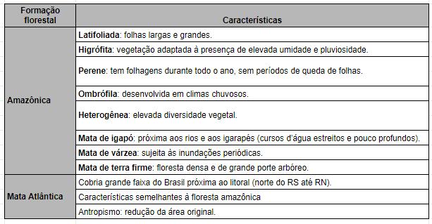

## Aula 4 - Formação Arbórea (Parte 2)

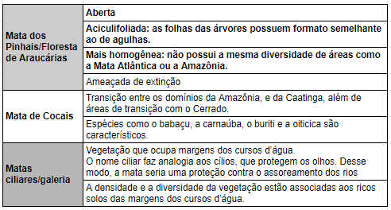

## Aula 5 - Formações Arbustivas e Herbáceas

Pluviosidade e porte arbóreo  
As formações arbustivas e herbáceas estão associadas, além de outros fatores, à menores taxas de pluviosidade e menor porte arbóreo.

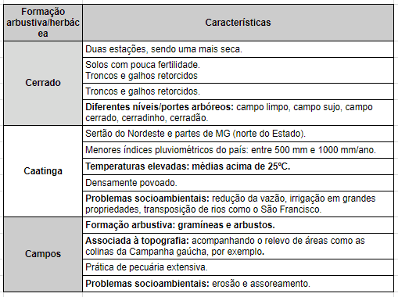

## Aula 6 - Formações Complexas e Ecótonos

Ecótonos

As formações complexas possuem faixas de transição entre diferentes biomas, pois podem conter espécies de diferentes formações vegetais.

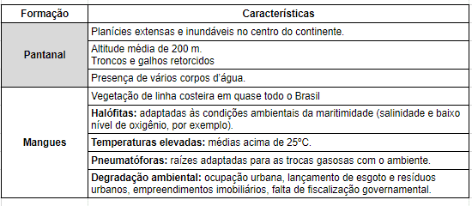

## Aula 7 - Domínios Morfoclimáticos

Ocorrência regional, consequências globais

O conceito de domínios morfoclimáticos consideram as características e as interações no quadro natural (geologia, relevo, clima, solos, vegetação, etc.), além das influências antrópicas sobre essas áreas. O geógrafo Aziz Ab’Sáber, um dos cientistas mais importantes da história brasileira, é um dos pioneiros nesse tipo de classificação e análise da paisagem.

Domínios morfoclimáticos

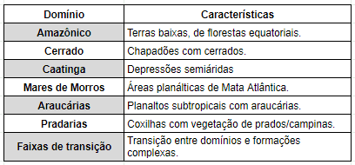

## Aula 8 - Questões Ambientais: Desmatamento

Destruição de ecossistemas

Grandes áreas naturais do planeta acabaram por ser destruídas para dar lugar à atividades do cotidiano moderno das sociedades humanas.

* Rápida interiorização e expansão dos eixos populacionais;
* Características dos diferentes modos de ocupação.

Principais causas e consequências

* Extinções em massa e perda de biodiversidade;
* Queimadas e derrubadas de áreas florestais
  + Agropecuária;
  + Mineração;
  + Silvicultura;
* Processos erosivos;
* Poluição do ar, hídrica e dos solos;
* Grandes projetos
  + Hidroelétricas;
  + Mineração;
* Especulação imobiliária;
* Turismo predatório.